16 ноября 2018 года
в спортивном зале МБОУ «Чамеровская СОШ» состоялись районные соревнования по настольному теннису.
В соревнованиях приняли участие обучающиеся трёх школ: МБОУ «Чамеровская СОШ», МБОУ «Кесемская СОШ», МБОУ «Весьегонская СОШ» и обучающиеся Весьегонского филиала БПЭК.

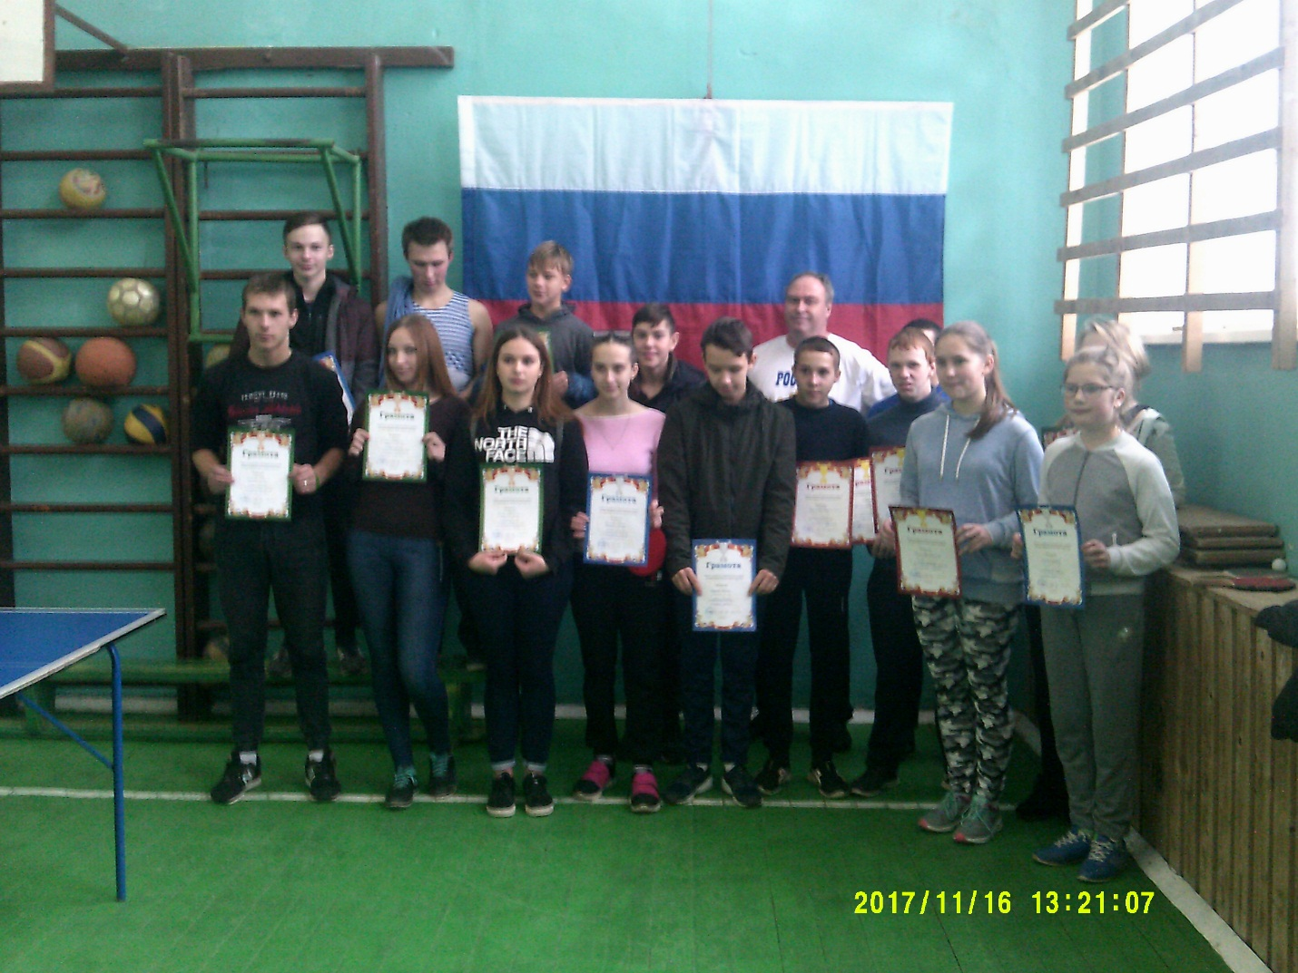
Участники соревновании с главным судьёй Петровым В.Н.

Конкурс «МЧС России глазами детей»
Всего работ: 18 (поделки-7, рисунки-10, плакат- 1)
Работы детей:

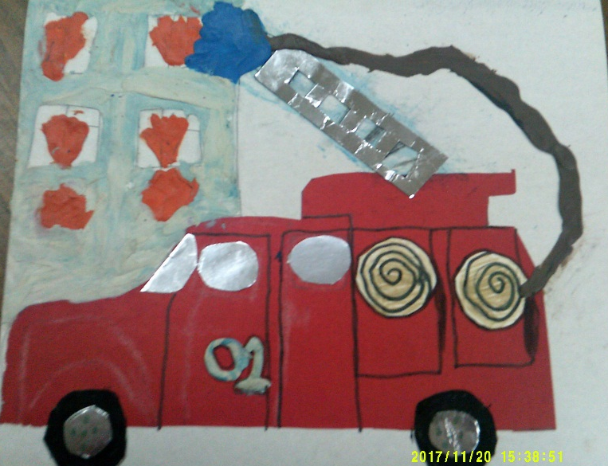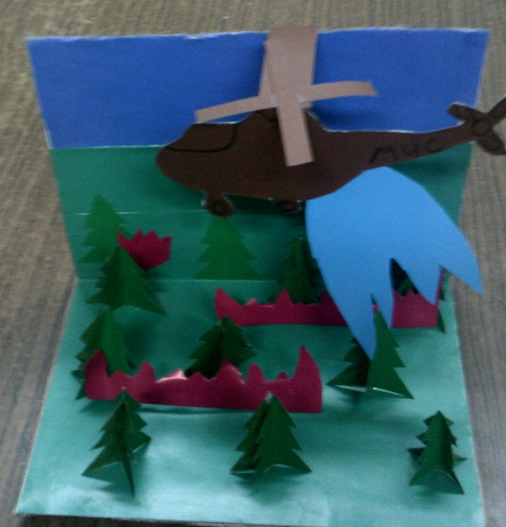
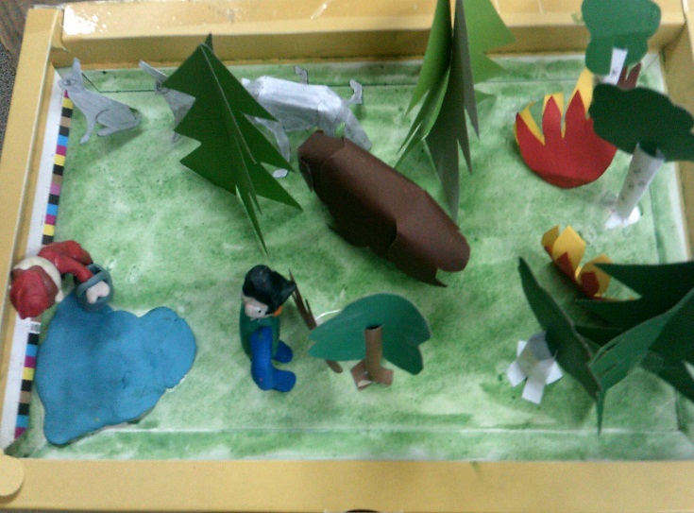
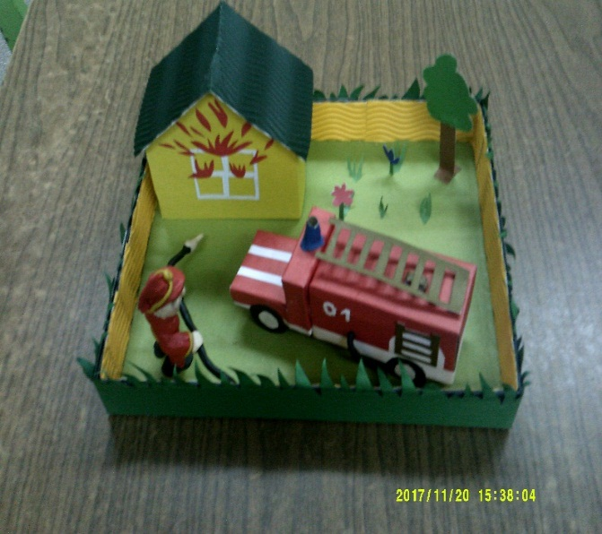
22 ноября 2018 года а школе прошёл Чемпионат по чтению вслух среди старшеклассников «Страница19». Жюри выбрало Чемпиона школы по чтению вслух.

